КОНТРОЛЬНО-СЧЕТНАЯ ПАЛАТА МУНИЦИПАЛЬНОГО РАЙОНА  «БАЙ-ТАЙГИНСКИЙ КОЖУУН РЕСПУБЛИКИ ТЫВА» | 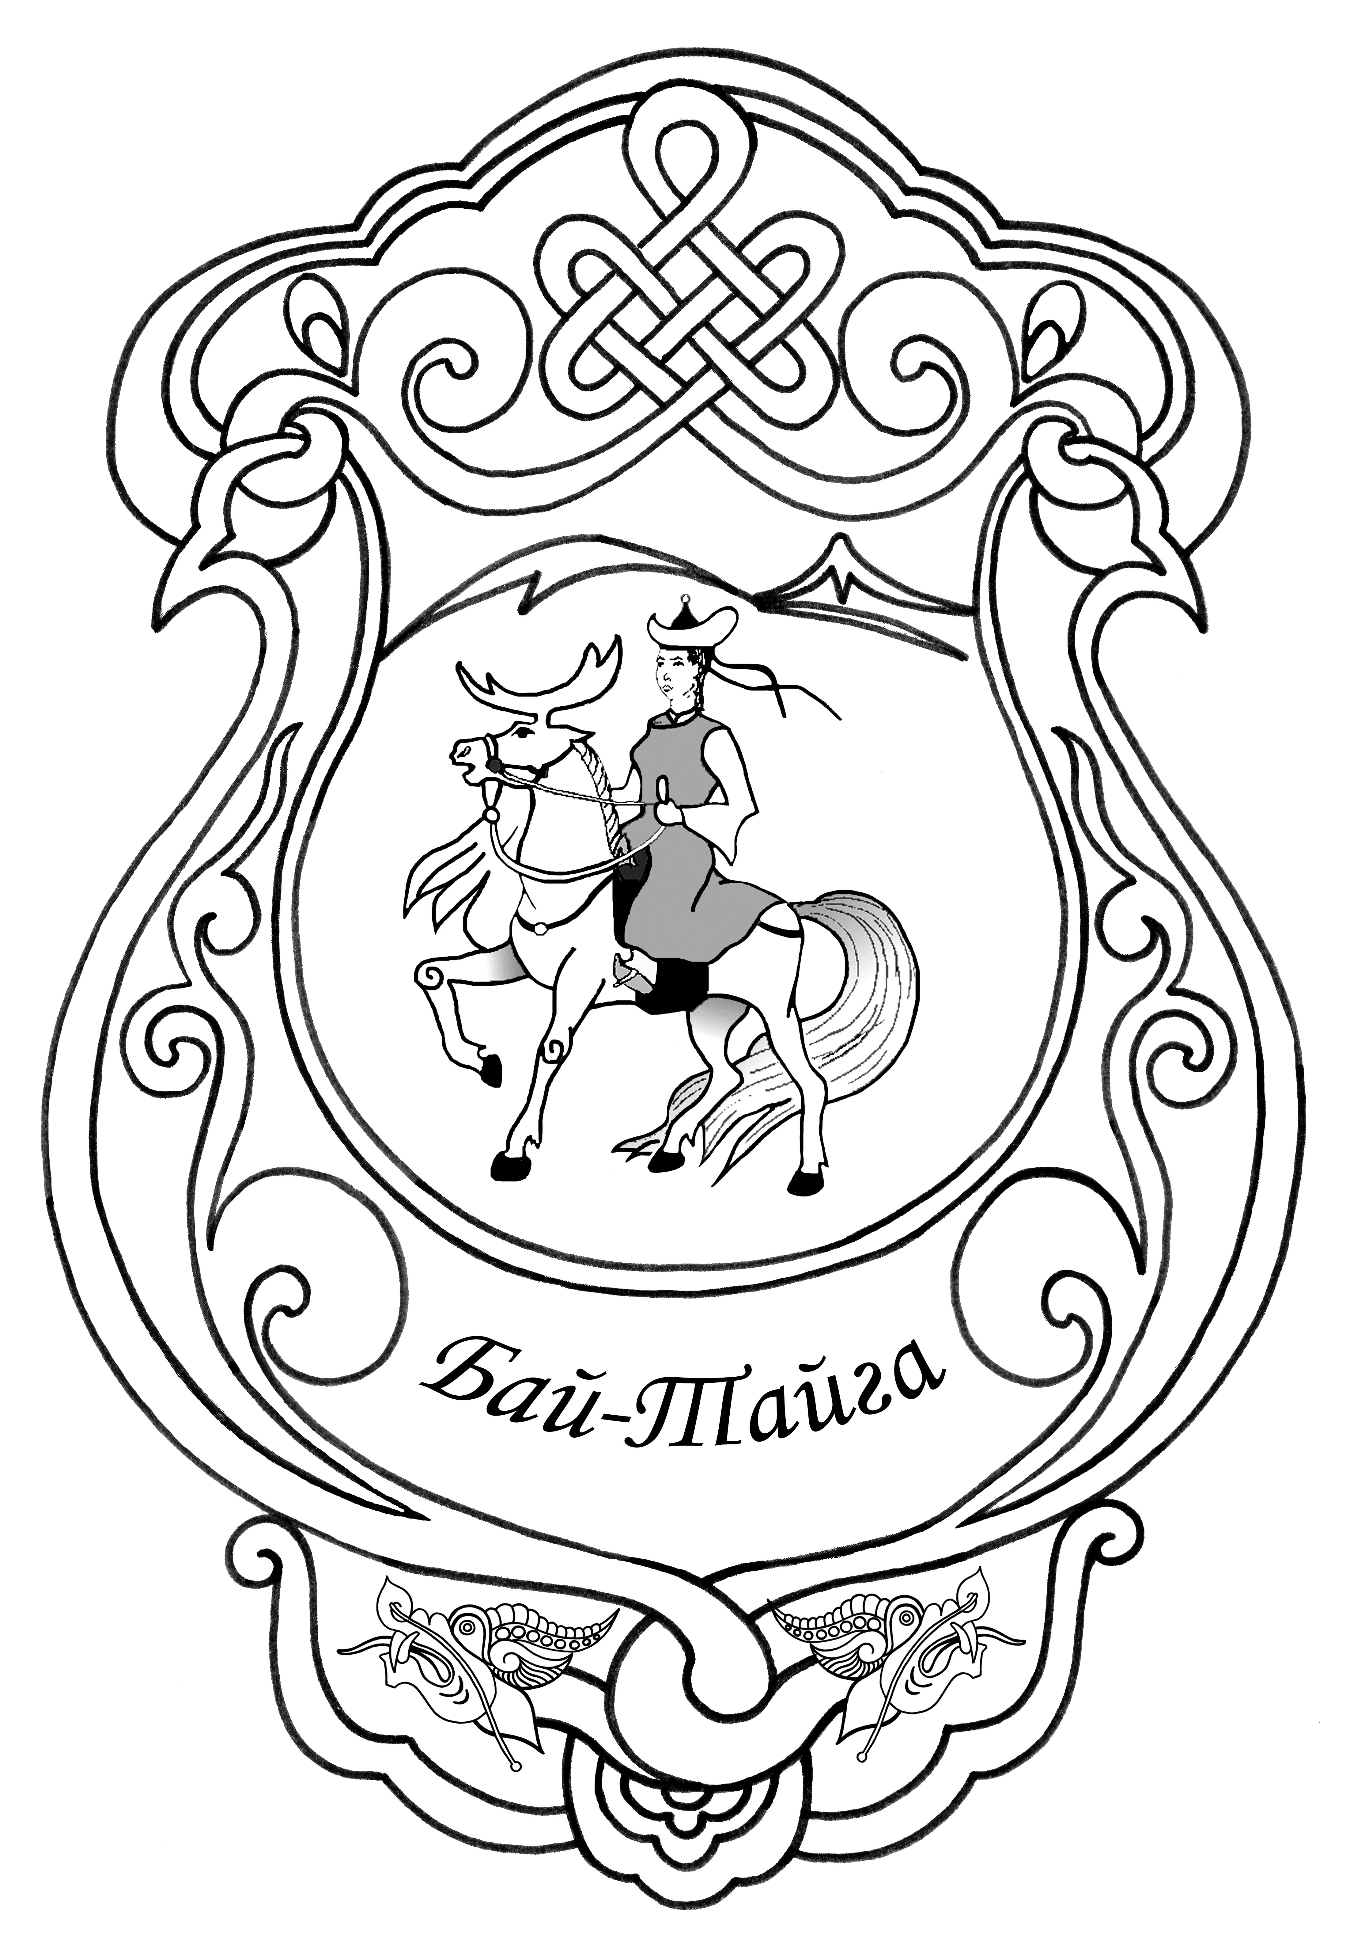 | «ТЫВА РЕСПУБЛИКАНЫН  БАЙ-ТАЙГА КОЖУУНУ»  МУНИЦИПАЛДЫГ РАЙОННУН ХЫНАЛДА-САНАЛГА ПАЛАТАЗЫ
_____________________________________________________________________________________
ул. Комсомольская, 19, с. Тээли, Бай-Тайгинский район, Республика Тыва, 668010
тел. 8(39442) 2-13-19

Заключение о результатах внешней проверки Бюджетной отчетности Управления образования муниципального района «Бай-Тайгинский кожуун Республики Тыва» за 2013 год.
с.Тээли № 21 апреля 2014года.
Управления образования муниципального района «Бай-Тайгинский кожуун Республики Тыва» в 2013 году руководствовалось в своей деятельности Положением об Управлении образования администрации Бай-Тайгинского кожууна, утвержденным Постановлением администрации муниципального района «Бай-Тайгинский кожуун Республики Тыва» от 16 октября 2012 года № 502. (далее по тексту – Управление).
Согласно п.1.3. Положения целью деятельности Управления является выполнение организационных, распорядительных, исполнительных и контролирующих функций, связанных с полномочиями в сфере обучения и воспитания, социальной поддержки и социальной защиты обучающихся и воспитанников; руководства деятельностью муниципальных образовательных учреждений и осуществления инновационных проектов в муниципальной сфере образования.
Финансирование расходов на содержание Управления осуществляется за счёт средств, предусмотренных в бюджете Администрации муниципального района «Бай-Тайгинский кожуун Республики Тыва».
Внешняя проверка бюджетной отчётности Управления за 2013 год осуществлена камеральной проверкой.
Ведение бюджетного учёта в Управления осуществляется в лице главным бухгалтером (ФИО) зам главного бухгалтера (ФИО), экономистом (ФИО). Обработка учётной информации производится вручную.
Проведена проверка по формированию полной и достоверной информации о состоянии активов и обязательств Управления, а также о финансовых результатах его деятельности. В результате проверки бюджетной отчётности Управления за 2013 год установлено следующее:
1. Бюджетная отчётность за 2013 год представлена в Контрольно-счётную палату муниципального района «Бай-Тайгинский кожуун» 2 марта 2014 года, что соответствует срокам её представления, установленным Положением о бюджетном процессе в муниципальном районе «Бай-Тайгинский кожуун Республики Тыва», утверждённым решением Хурала представителей муниципального района от 31 июля 2013 года № 53.
2.В нарушение п. 4. Инструкции о порядке составления и представления годовой, квартальной и месячной отчётности об исполнении бюджетов бюджетной системы Российской Федерации (утв.приказом Минфина РФ от 28 декабря 2010г.№ 191н) (далее – Инструкция № 191н) бухгалтерская отчетность не прошнурована, не пронумерована и сдана без оглавления.
3.В нарушение п. 3 ст. 264.1 Бюджетного кодекса РФ, п.11.1 Инструкции № 191н по составу и полноте форм бюджетная отчетность представлена не полном составе и объеме форм. Представлены следующие отчеты:
1) Баланс главного распорядителя, распорядителя, получателя бюджетных средств. (форма. 0503130);
2) Отчет о финансовых результатах деятельности учреждения (форма. 0503121).
3) Отчет об исполнении бюджета главного распорядителя, распорядителя, получателя бюджетных средств, главного администратора, администратора источников финансирования дефицита бюджета, главного администратора, администратора доходов бюджета (форма. 0503127) составлен в неутверждённой форме и представлен с неполным заполнением.
4) Справка по заключению счетов бюджетного учета отчетного финансового года. (форма. 0503110);
5) Справка по консолидируемым расчетам. (форма 0503125)
6) Пояснительная записка. (форма 0503160);
7) Сведения о движении нефинансовых активов (форма 0503168);
8) Сведения по кредиторской задолженности. (форма 0503169);
9) Сведения о финансовых вложениях получателя бюджетных средств, администратора источников финансирования дефицита бюджета(форма 0503171);
10) Сведения о государственном (муниципальном) долге (форма 0503172);
11) Сведения об изменении остатков валюты баланса. (форма 0503173);
12) Сведения о недостачах и хищениях денежных средств и материальных ценностей. (форма 0503176);
Не представлены:
1) Главная книга;
2) Сведения о результатах деятельности. (форма 0503162);
3) Сведения об исполнения бюджета (форма 0503164;
4) Сведения об исполнений в рамках целевых программ (форма 0503166)
5) Сведения об остатках денежных средств на счетах получателя бюджетных средств (0503178)
4. В нарушение п. 6. Инструкции № 191н бухгалтерская отчетность (Баланс, Отчет о финансовых результатах деятельности, сведения по кредиторской задолженности, Сведения о финансовых вложениях получателя бюджетных средств, администратора источников финансирования дефицита бюджета, Сведения об изменении остатков валюты баланса, Сведения о недостачах и хищениях денежных средств и материальных ценностей, Справка по заключению счетов бюджетного учета отчетного финансового года, Справка по консолидируемым расчетам. ) не подписана начальником и главным бухгалтером Управления.
5. Представленная на проверку бюджетная отчётность составлена по бюджетной деятельности.
6. Бюджетная отчётность Управления за 2013 финансовый год составлена на основе данных регистров бюджетного учёта, установленных законодательством Российской Федерации для получателей бюджетных средств.
7.Анализ формы 0503130 Баланс главного распорядителя, распорядителя, получателя бюджетных средств, главного администратора, администратора источников финансирования дефицита бюджета, главного администратора, администратора доходов бюджета (далее по тексту – баланс) на 01.01.2014 года показал, что сальдо по счетам перенесено с предыдущего года без расхождений и не содержит отклонений.
8.Основные средства в разделе 1 «Нефинансовые активы» формы 0503130 на 01.01.2012 составляли 840935,66 рублей. Балансовая стоимость основных средств уменьшилась по сравнению с началом отчётного года на 26682 рублей и составила на конец отчетного периода 814253,66 рублей.
Отчётные данные по амортизации основных средств по строке 020 баланса составила 790910,93 рубля. Остаточная стоимость с учетом амортизации на конец отчетного периода составила 23342,73 рубля. На начало года составляла 33897,74 рубля. Остаточная стоимость основных средств на начало года и на конец периода показаны как увеличение и уменьшение основных средств по строкам 321, 322 формы 0503121 и суммы соответствуют. Остаток по нефинансовым активам (раздел 1 баланса) на начало года составил 33897,74 рублей, на конец периода- 38318,73 рублей. Нефинансовые активы увеличились по сравнению с началом года в конце отчетного года на 4420,99 рублей. Проверка показала, что итоговая сумма операций с нефинансовыми активами по строке 310 формы 0503121 соответствует сумме указанной в балансе и составила 4420,99 рублей. Материальные запасы по счету 010500000 на начало года составили 14976 руб. На конец отчётного года составили 19880,60 рублей. Проверка показала, что по строке 360 формы 0503121 (Отчет о финансовых результатах деятельности) увеличение остатков материальных запасов составляет 4904,60 рублей.
8.1. Остатка по счёту 010600000 на начало и конец 2013 года нет.
8.2. По разделу 2.Баланса «Финансовые активы», сопоставлением данных баланса по счёту 020100000 «Денежные средства учреждения», установлено отсутствие остатка на последнюю дату отчётного финансового года на лицевых счетах в органе казначейства, на счетах в кредитной организации, в кассе учреждения.
8.3. Остатка по счётам 020500000 «Расчёты по доходам», 020600000 «Расчёты по выданным авансам» не имеется. По счету 020800000 «Расчёты с подотчётными лицами» на конец отчетного периода 2013 года составило 12428,64 рублей. На начало года было 3102,14рублей. Увеличение с начало года составило 9326,50 руб. В связи с не предоставлением Главной книги не удалось сверить остатки по счету 020800000 .
8.4.Согласно данным раздела 3. «Обязательства» формы 0503130 у Управления «Расчеты по принятым обязательствам» по счету 030200000 на конец отчётного года по разделу составили 79817,62 рублей. Итого по разделу на конец года составили 74020,77 рублей.
В текстовой части пояснительной записки указана дебиторская в сумме 0,00 руб. При сверке по представленному отчету РСВ-1ПФР выявлена дебиторская задолженность по страховой части составил 98394,36 руб., в накопительной части составило 83709,06 руб.,по страховому взносу ФОМС составил 24730,91 руб., и кредиторская задолженность в сумме 84,8 тыс.руб. Данный факт говорит о недостоверности составления баланса. В связи с не предоставлением Главной книги не возможно сверить остатки по счету 030200000.

9. Проверкой сопоставление данных баланса (ф.0503130) и данных Отчета о финансовых результатах деятельности (ф.0503121) отклонение не установлено.
10. Отчет о финансовых результатах деятельности (ф. 0503121) – содержит данные о финансовом результате деятельности в отчетном периоде. Показатели этой формы связаны с показателями баланса (ф. 0503130) и служат для проверки правильности составления отчетности. Отчет составлен верно. Финансовый результат (ф. 0503121) по расчетам должен быть равен разнице доходов и расходов. В данной форме финансовый результат рассчитан верно и составляет 281428,38 рублей. Проверка показала, что данные баланса (ф.0503130) и отчета о финансовых результатах (ф.0503121) по указанному показателю соответствуют.
11. Осуществлена проверка контрольных соотношений между данными формы отчётности 0503130 (баланс), данными формы 0503121 (Отчёт о финансовых результатах деятельности)
Таблица 2
Руб.
Наименование формы документа и отчетных показателей | Значение соотношения («+», «-», «=») | Значение соотношения («+», «-», «=») | Наименование формы документа и отчетных показателей
Баланс главного распорядителя главного распорядителя, распорядителя, получателя бюджетных средств, главного администратора, администратора источников финансирования дефицита бюджета, главного администратора, администратора доходов бюджета  (ф. 0503130) |  |  | Отчет о финансовых результатах деятельности (ф. 0503121)
Сумма строк 030 «Основные средства (остаточная стоимость, стр. 010 - стр. 020)», 091 «Капитальные вложения в основные средства (0 1060 1 000)», 121 «Основные средства в пути (0 107 01 000)», 103 «Недвижимое имущество в составе имущества казны (остаточная стоимость, стр. 101 - стр. 102)», 106 «Движимое имущество в составе имущества казны (остаточная стоимость, стр. 104 - стр. 105)»; соответственно разница граф 7 - 3; 8 - 4; 10 - 6 | -23342,73 руб | -23342,73 руб | Строка 320 «Чистое поступление основных средств», графы 4, 5, 7
Сумма строк 080 «Материальные запасы (0 105 00 000)», 094 «Изготовление материалов, готовой продукции (работ, услуг) (0 106 04 000)», 123 «Материалы в пути (0 107 03 000)», 112 «материальные запасы в составе имущества казны (0 108 05 000)»; соответственно разница граф 7 - 3; 8 - 4; 10 - 6 | 4904,60 руб | 4904,60 руб | Строка 360 «Чистое поступление материальных запасов», графы 4, 5, 7
Строка 150 «Итого по разделу I»; соответственно разница граф 7 - 3; 8 - 4; 10 - 6 | -18438,13руб | -18438,13 руб | Строка 310 «Операции с нефинансовыми активами», графы 4, 5, 7
Из таблицы видно, что бюджетная отчетность по представленным формам 0503130 и 0503121 по нефинансовым активам взаимоувязана.
Выводы и предложения:

1. Предоставить Главную книгу до 12 мая 2014г.
2. Исправить Пояснительную записку.
3. Бюджетная отчётность Управления сформирована только на основании регистров бюджетного учёта, установленных законодательством Российской Федерации для получателей бюджетных средств;
4. Для проведения сверки оборотов и остатков по регистрам бухгалтерского учета на момент проверки не представлена Главная книга, на основе данных которой составляется Баланс учреждения, что является нарушением п.7. Инструкции № 191н.
5. При проверке сопоставление и соотношения данных баланса по представленным формам бюджетной отчетности данные отчета не соответствует и дает основание подтверждения недостоверности бюджетной отчетности;
Согласно данным раздела 3. «Обязательства» формы 0503130 у Управления «Расчеты по принятым обязательствам» по счету 030200000 на конец отчётного года по разделу составили 79817,62 рублей. Итого по разделу на конец года составили 74020,77 рублей.
В текстовой части пояснительной записки указана дебиторская в сумме 0,00 руб., и кредиторская задолженность в сумме 84,8 тыс.руб. Данный факт говорит о недостоверности составления баланса. В связи с не предоставлением Главной книги не возможно сверить остатки по счету 030200000.

6. Главному бухгалтеру Управления начать работу, направленную на осуществление контроля за соблюдением процедуры составления бюджетной отчётности и ведения бюджетного учёта согласно Инструкции № 191н..
7. Привести в соответствие бюджетную отчетность с подпунктом 11.1 Инструкции № 191н.
8. Вышеупомянутые ошибки (пункта 2 п.п 1,2,3,4,5) при составлении форм отчетности повторяются подобным образом и могут привести к искажению и о недостоверности бюджетной отчётности бюджетного процесса в целом в Управлении образования.
9. Управлению образования учесть замечания в приведенном заключении, а также провести работу, направленную на осуществление внутреннего контроля соблюдения внутренних стандартов и процедур составления и исполнения бюджета, составления бюджетной отчётности и ведения бюджетного учёта.

Настоящее заключение используется для подготовки заключения на годовой отчёт об исполнении бюджета Управления за 2013 год.

Главный специалист Контрольно-счётной палаты
муниципального района «Бай-Тайгинский

кожуун Республики Тыва» Ш.Д.Серен-Чимит

